兴县友兰中学

2 0 2 5 年 度 单 位 预 算 公 开

目 录

第一部分 概况 1
一、本单位职责 1
二、机构设置情况 1
第二部分 2025年单位预算报表 2
表一2025年预算收支总表 2
表二2025年预算收入总表 4
表三2025年预算支出总表 5
表四2025年财政拨款收支总表 6
表五2025年一般公共预算支出预算表（不含上年结转） 8
表六2025年一般公共预算安排基本支出分经济科目表（不含
上年结转） 9
表七2025年政府性基金预算收入表（不含上年结转） 10
表八2025年政府性基金预算支出表（不含上年结转） 11
表九2025年国有资本经营预算收支预算表（不含上年结转） 12
表十2025年财政拨款安排“三公”经费支出预算表 12
表十一2025年财政拨款安排机关运行经费预算表 13
表十二2025年项目支出预算表（本年预算） 14
表十三2025年项目支出预算表（上年结转） 15
第三部分 2025年度单位预算情况说明 16
一、单位预算收支数据变动情况及原因 16
二、收入预算情况说明 16
三、支出预算情况说明 16
四、财政拨款收支预算总体情况说明 16
五、一般公共预算支出情况说明 16
六、一般公共预算基本支出情况说明 17
七、“三公”经费增减变动原因说明 17
八、机关运行经费增减变动原因说明 17

九、政府采购情况 17
十、绩效管理情况 17
十一、国有资产占有使用情况 49
十二、其他说明 49
（一）政府购买服务指导性目录 49
（二）其他 49
第四部分 名词解释 58

第一部分 概况

一、本单位职责
1、坚决贯彻国家的教育方针，端正办学思想和教育思想，为社会培养德、智、体、 美、劳全面发展的人才。
2、遵循教育教学规律，勇于开拓进取，按客观规律办事，提高办学效益，办人民满 意的教育。
3、塑造完美的人格，培养科学的世界观，为学生道德品质的可持续发展奠定坚实的 基础。
4、规范课程的设置和教学内容。根据国家课程标准 ，开齐、开足课程，积极开发 校本课程，服务于地方经济建设需要。
5、规范教师的教学行为。教师要保质保量地完成社会赋予的使命，完成人才培养的 重任。
6、规范学校管理，为学校的教学活动服务，为人才成长服务。
7、管理学校教育经费，执行财务管理制度。
8、依法办学，依法执教，规范师生的教育教学、学习生活行为。

二、机构设置情况
友兰中学是兴县县委、县政府为满足兴县学子享受优质高中教育的需要，投资建设 的一所20轨制普通高级中学，学校为全额拨款事业单位。学校现有教学班59个，在 校生2864名，教职工275人，其中专任教师243人。
兴县友兰中学共有3个年级组，设12个处室、中心。
3个年级组：高一、高二、高三年级组。
13个处室、中心：教务处、教育处、办公室、财务室、科研处、医务室、保卫科、 文化中心、实验中心、阅览室、团委、考试中心、电教中心。
（二）人员构成：
领导班子现有成员7名：校长1名、支部书记1名、执行校长2名、副校长3名、。 全校现有教职工275人，其中专任教师238人。

第二部分 2025年单位预算报表

预算公开表1

2025年预算收支总表
单位名称：兴县友兰中学 |  |  | 单位：万元
收入 |  | 支出
项目 | 2025年 | 项目 | 2025年合计 | 当年预算安排 | 上年结转安  排
一、一般公共预算 | 8810.30 | 一、一般公共服务支出
二、政府性基金预算 |  | 二、外交支出
三、国有资本经营预算 |  | 三、国防支出
四、财政专户管理资金 |  | 四、公共安全支出
五、单位资金 |  | 五、教育支出 | 8993.73 | 8085.49 | 908.23
 |  | 六、科学技术支出
 |  | 七、文化旅游体育与传 媒支出
 |  | 八、社会保障和就业支 出 | 335.45 | 335.45
 |  | 九、社会保险基金支出
 |  | 十、卫生健康支出 | 134.16 | 134.16
 |  | 十一、节能环保支出
 |  | 十二、城乡社区支出
 |  | 十三、农林水支出
 |  | 十四、交通运输支出
 |  | 十五、资源勘探工业信 息等支出
 |  | 十六、商业服务业等支 出
 |  | 十七、金融支出
 |  | 十八、援助其他地区支 出
 |  | 十九、自然资源海洋气 象等支出
 |  | 二十、住房保障支出 | 255.20 | 255.20
 |  | 二十一、粮油物资储备 支出

 |  | 二十二、国有资本经营 预算支出
 |  | 二十三、灾害防治及应 急管理支出
 |  | 二十四、预备费
 |  | 二十五、其他支出
 |  | 二十六、转移性支出
 |  | 二十七、债务还本支出
 |  | 二十八、债务付息支出
 |  | 二十九、债务发行费用 支出
 |  | 三十、抗疫特别国债安 排的支出
本年收入合计 | 8810. 30 | 本年支出合计 | 9718. 53 | 8810. 30 | 908. 23
上年结转 | 908.23 | 年终结转
收入总计 | 9718. 53 | 支出总计 | 9718. 53 | 8810. 30 | 908. 23

 |  |  |  |  |  |  | 预算公开表2

2025年预算收入总表
单位名称：兴县友兰中学 |  |  |  |  |  |  | 单位：万元
项目 |  | 本年收入 |  |  |  |  |  | 上年结转
科目编码 | 科目名称 | 合计 | 一般公共预算 | 政府性基金 | 国有资本经营预  算 | 财政专户管理资  金 | 单位资金
合计 |  | 8810. 30 | 8810. 30 |  |  |  |  | 908. 23
205 | 教育支出 | 8085.49 | 8085.49 |  |  |  |  | 908.23
20502 | 普通教育 | 8085.49 | 8085.49 |  |  |  |  | 908.23
2050204 | 高中教育 | 8085.49 | 8085.49 |  |  |  |  | 908.23
208 | 社会保障和就业支出 | 335.45 | 335.45
20805 | 行政事业单位养老支出 | 335.45 | 335.45
2080502 | 事业单位离退休 | 10.78 | 10.78
2080505 | 机关事业单位基本养老保险缴费支 出 | 324.67 | 324.67
210 | 卫生健康支出 | 134.16 | 134.16
21011 | 行政事业单位医疗 | 134.16 | 134.16
2101102 | 事业单位医疗 | 131.90 | 131.90
2101199 | 其他行政事业单位医疗支出 | 2.26 | 2.26
221 | 住房保障支出 | 255.20 | 255.20
22102 | 住房改革支出 | 255.20 | 255.20
2210201 | 住房公积金 | 255.20 | 255.20

 |  |  |  | 预算公开表3

2025年预算支出总表
单位名称：兴县友兰中学 |  |  |  | 单位：万元
项目 |  | 2025年预算数
科目编码 | 科目名称 | 合计 | 基本支出 | 项目支出
合计 |  | 9718. 53 | 3430. 56 | 6287. 98
205 | 教育支出 | 8993.73 | 2705. 75 | 6287. 98
20502 | 普通教育 | 8993.73 | 2705. 75 | 6287. 98
2050204 | 高中教育 | 8993.73 | 2705.75 | 6287.98
208 | 社会保障和就业支出 | 335.45 | 335. 45
20805 | 行政事业单位养老支出 | 335.45 | 335. 45
2080502 | 事业单位离退休 | 10.78 | 10.78
2080505 | 机关事业单位基本养老保险缴费支出 | 324.67 | 324.67
210 | 卫生健康支出 | 134.16 | 134. 16
21011 | 行政事业单位医疗 | 134.16
2101102 | 事业单位医疗 | 131.90 | 131.90
2101199 | 其他行政事业单位医疗支出 | 2.26 | 2.26
221 | 住房保障支出 | 255.20 | 255. 20
22102 | 住房改革支出 | 255.20 | 255. 20
2210201 | 住房公积金 | 255.20 | 255.20

 |  |  |  |  | 预

2025年财政拨款收支总表
单位名称：兴县友兰中学 |  |  |  |  |  | 单位：万元
收入 |  | 支出
项目 | 金额 | 项目 | 金额
 |  |  | 小计 | 一般公共预算 | 政府性基金  预算 | 国有资本经营  预算
一、一般公共预算 | 8810.30 | 一、一般公共服务支出
二、政府性基金预算 |  | 二、外交支出
三、 国有资本经营预算 |  | 三、 国防支出
 |  | 四、公共安全支出
 |  | 五、教育支出 | 8993.73 | 8993.73
 |  | 六、科学技术支出
 |  | 七、文化旅游体育与传媒 支出
 |  | 八、社会保障和就业支出 | 335.45 | .45
 |  | 九、社会保险基金支出
 |  | 十、卫生健康支出 | 134.16 | 134.16
 |  | 十一、节能环保支出
 |  | 十二、城乡社区支出
 |  | 十三、农林水支出
 |  | 十四、交通运输支出
 |  | 十五、资源勘探工业信息 等支出
 |  | 十六、商业服务业等支出
 |  | 十七、金融支出
 |  | 十八、援助其他地区支出
 |  | 十九、 自然资源海洋气象 等支出
 |  | 二十、住房保障支出 | 255.20 | 255.20
 |  | 二十一、粮油物资储备支 出
 |  | 二十二、 国有资本经营预 算支出
二十三、灾害防治及应急
管理支出
 |  | 二十四、预备费
 |  | 二十五、其他支出
 |  | 二十六、转移性支出
 |  | 二十七、债务还本支出
 |  | 二十八、债务付息支出
 |  | 二十九、债务发行费用支 出
 |  | 三十、抗疫特别国债安排 的支出
本年收入合计 | 8810. 30 | 本年支出合计 | 9718. 53 | 9718. 53

上年财 | 908.23 | 年终结转
一、一般公共预算 | 908.23
二、政府性基金预算
三、 国有资本经营预算
收入总计 | 9718. 53 | 支出总计 | 9718. 53 | 9718. 53

2025年一般公共预算支出预算表 (不含上年结转)
单位名称：兴县友兰中学 |  |  |  | 单位：万元
项目 |  | 2025年预算数
科目编码 | 科目名称 | 合计 | 基本支出 | 项目支出
合计 |  | 8810. 30 | 3430. 56 | 5379. 75
205 | 教育支出 | 8085.49 | 2705.75 | 5379.75
20502 | 普通教育 | 8085.49 | 2705.75 | 5379.75
2050204 | 高中教育 | 8085.49 | 2705.75 | 5379.75
208 | 社会保障和就业支出 | 335.45 | 335.45
20805 | 行政事业单位养老支出 | 335.45 | 335.45
2080502 | 事业单位离退休 | 10.78 | 10.78
2080505 | 机关事业单位基本养老保险缴费支出 | 324.67 | 324.67
2 | 卫生健康支出 | 134.16 | 134.16
11 | 行政事业单位医疗 | 134.16 | 134.1
2101102 | 事业单位医疗 | 131.90 | 1 .
2101199 | 其他行政事业单位医疗支出 | 2.26 | .26
221 | 住房保障支出 | 255.20 | 255.20
22102 | 住房改革支出 | 255.20 | 255.20
2210201 | 住房公积金 | 255.20 | 255.20

2025年一般公共预算安排基本支出分经济科目表 (不含上年结转)
单位名称：兴县友兰中学 |  |  |  | 单位：万元
部门预算支出经济科目名称 | 政府预算支出经济科目名称 | 2025年预算数
 |  | 合计 | 人员经费 | 公用经费
合计 |  | 3430. 56 | 3077. 28 | 353. 28
工资福利支出 |  | 3066.50 | 3066.50
基本工资 | 工资福利支出 | 1206.62 | 1206.62
津贴补贴 | 工资福利支出 | 201.81 | 201.81
绩效工资 | 工资福利支出 | 774.85 | 774.85
机关事业单位基本养老保险缴费 | 工资福利支出 | 324.67 | 324.67
职工基本医疗保险缴费 | 工资福利支出 | 131.90 | 131.90
其他社会保障缴费 | 工资福利支出 | 14.44 | 14.44
公积金 | 工资福利支出 | 255.20 | 255.20
其他工资福利支出 | 工资福利支出 | 157.02 | 15 .
商品和服务支出 |  | 353.28 |  | 353.28
取暖费 | 商品和服务支出 | 241.6 |  | 241.67
工会经费 | 商品和服务支出 | 40.5 |  | 40.58
福利费 | 商品和服务支出 | 71.02 |  | 71.02
对个人和家庭的补助 |  | 10.78 | 10.78
退休费 | 离退休费 | 10.78 | 10.78

2025年政府性基金预算收入表 (不含上年结转)
单位名称：兴县友兰中学 |  | 单位:万元
项目 |  | 政府性基金收入预算
收入科目编码 | 科目名称
合计
注: 本表无数据

2025年政府性基金预算支出表 (不含上年结转)
单位名称：兴县友兰中学 |  |  |  | 单位:万元
科目编码 | 科目名称 | 合计 | 基本支出 | 项目支出
合计
注: 本表无数据

2025年国有资本经营预算收支预算表 (不含上年结转)
单位名称：兴县友兰中学 |  |  |  |  |  |  | 单位：万元
国有资本经营预算收入 |  |  | 国有资本经营预算支出
项目 |  | 国有资本经  营收入预算 | 科目编码 | 科目名称 | 合计 | 基本支出 | 项目支出
收入科目编码 | 科目名称
合计
注：本表无数据

 |  |  |  | 预算公开表10

2025年财政拨款安排 "三公" 经费支出预算表
单位名称：兴县友兰中学 |  |  |  | 单位:万元
项目 | 2025年预算数
 | 合计 | 一般公共预算 | 政府性基金预算 | 国有资本经营预算
因公出国（境） 费
公务接待费
公务用车购置及运行费
①公务用车购置费
②公务用车运行维护费
合计
注: 本表无数据

2025年财政拨款安排机关运行经费预算表
单位名称：兴县友兰中学 |  |  |  | 单位:万元
单位名称 | 2025预算数
 | 合计 | 一般公共预算 | 政府性基金预算 | 国有资本经营预算
部门合计
注：本表无数据

2025年项目支出预算表 (本年预算)
单位名称：兴县友兰中学 |  |  |  |  | 单位：万元
项目名称 | 合计 | 2025年财政拨款 |  |  | 财政专户管理  资金 | 单位资金
 |  | 一般公共预算 | 政府性基 金预算 | 国有资本经营预  算
1 | 2 | 3 | 4 | 5 | 6 | 7
兴县友兰中学 | 5379.75 | 5379.75
友兰中学水电费 | 30.00 | 30.00
友兰中学物业管理服务费 | 60.00 | 60.00
教职工绩效工资 | 325.00 | 325.00
学部分学生生活补助 | 44.00 | 44.00
公办普通高中公用经费省级补助经费 | 79.00 | 79.00
2025年教育民生高中生生活补助市级 资金 | 7.42 | 7.42
2025年普通高中生活补助县级配套 | 37.28 | 37.28
2025年普通高中免学费县级配套 | 9.94 | 9.94
2025年普通高中助学金县级配套 | 24.80 | 24.80
2025年普通高中助学金（中央） | 93.00 | 93.00
2025年普通高中助学金（省级） | 12.66 | 12.66
2025年普通高中免学费资金（中央） | 35.18 | 35.18
2025年普通高中免学费资金（省级） | 4.53 | 4.53
2025年公办普通高中生均公用经费县 级配套 | 211.00 | 211.00
绿化工程养护费 | 20.00 | 20.00
新校区双电源配套实施入网工程（前 期费） | 14.00 | 14.00
教职工绩效工资 | 1750.00 | 1750.00
学校办学经费 ( | 195.00 | 195.00
疫 生住宿费 | 5.66 | 5.66
4号楼配套工程 | 55.10 | 55.10
网络服务费 | 17.50 | 17.50
兴县友兰中学办学经费 | 1650.00 | 1650.00
南餐厅屋面维修改造项目 | 20.00 | 20.00
校园沥青路面改造建设项目 | 55.00 | 55.00
男生公寓维修改造项目 | 85.00 | 85.00
教学区暖气改造项目 | 256.31 | 256.31
物业管理服务费 | 280.00 | 280.00
2025年结转2023年学生资助补助经费 省级资金(高中免学费)兴财社〔2023〕 419 | 2.37 | 2.37

2025年项目支出预算表 (上年结转)
单位名称：兴县友兰中学 |  |  |  | 单位：万元
项目名称 | 合计 | 2025年财政拨款
 |  | 一般公共预算 | 政府性基金  预算 | 国有资本  经营预算
1 | 2 | 3 | 4 | 5
兴县教育科技局 | 908.23 | 908.23
兴县友兰中学 | 908.23 | 908.23
2024年改善普通高中办学条件中央补助资金（电力 改造）兴财社【2024】528号 | 112.24 | 112.24
2025年普通高中助学金（中央） | 0.26 | 0.26
普通高中助学金（省级） | 0.24 | 0.24
025年普通高中免学费资金（省级） | 2.94 | 2.94
2024年高中免学费（兴财社〔2024〕 1161号） | 1.28 | 1.28
2024年高中助学金（兴财社〔2024〕 1161号） | 3.39 | 3.
2024年已摘帽10个贫困县普通高中建档立卡家庭经 济困难学生生活费补助(兴财社〔2024〕 1161号 | 7.32 | 7.32
2024年公办普通高中公用经费省级资金（兴财社 〔2024〕403号） | 76.07 | 76.07
2024年改善普通高中办学条件中央补助资金（消防 改造） （兴财社〔2024〕528号） | 313.00 | 313.00
2024年改善普通高中办学条件中央补助资金（男生 公寓维修改造项目） （兴财社〔2024〕528号） | 297.00 | 297.00
2024年改善普通高中办学条件中央补助资金（男生 公寓高低床） （兴财社〔2024〕528号） | 93.00 | 93.00
2024年改善普通高中办学条件中央补助资金（新校 区窗帘） （兴财社（2024）528号）） | 1.49 | 1.49

第三部分 2025年度单位预算情况说明

一、单位预算收支数据变动情况及原因
2025年度兴县友兰中学预算收入总计9,718.53万元，其中：本年收入8,810.30万元，上 年结转908.23万元，比上年增加1561.75万元，增长19.15%，主要原因是工程增加，拨款增加 ；本年单位预算支出总计9,718.53万元 ，其中： 本年预算安排8,810.30万元 ，上年结转 908.23万元，比上年增加1561.75万元，增长19.15%，主要原因是工程增加，拨款增加

二、收入预算情况说明
2025 年度 兴 县 友 兰 中 学 预算 收入9,718.53 万 元 ， 主 要 包括 一般 公 共 预算拨款 收入 8,810.30万元， 占90.65%；政府性基金预算拨款收入0万元， 占0%；国有资本经营预算拨款收 入0 ， 占0%；财政专户管理资金收入0万元 ， 占0%；单位资金0万元 ， 占0%； 结转
.23万元， 占9.35%。

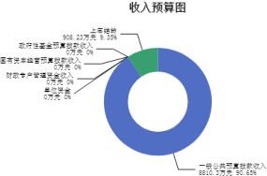

三、支出预算情况说明
2025 年 度 兴 县 学 支 出 预 算9718.53 万 元 ， 其 中 ： 基 本 支 出3430.56 万 元 ， 占
35.30%；项目 .98万元， 占64.70%。

四、财政拨款收支预算总体情况说明
2025年度兴县友兰中学财政拨款收支总预算9,718.53万元 。其中： 一般公共预算拨款 9,718.53万元，政府性基金预算拨款0万元， 国有资本经营预算拨款0万元。其中： 当年拨款 收入8,810.30万元，上年结转收入908.23万元。支出包括：教育支出8,993.73万元、社会保 障和就业支出335.45万元、卫生健康支出134.16万元、住房保障支出255.20万元等。

五、一般公共预算支出情况说明
（一）一般公共预算当年支出规模变化情况
2025年度兴县友兰中学一般公共预算当年支出8,810.30万元,比上年增加662.32万元，增 长8.13%。
（二）一般公共预算当年支出结构情况
年度兴县友兰中学一般公共预算当年支出8,810.30万元,主要用于以下 ： 育支
8,085.49万元 ， 占91.77%；社会保障和就业支出335.45万元 ， 占3. 生健康支出
134.16万元， 占1.52% 住房保障支出255.20万元， 占2.90%等。

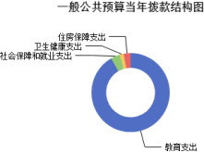

六、一般公共预算基本支出情况说明
2025年度兴县友兰中学一般公共预算安排基本支出3,430.56万元，其中：
员经费3,077.28万元，主要包括：其他工资福利支出、其他社会保障缴 、 效工
、基本工资、机关事业单位基本养老保险缴费、退休费、住房公积金、 医疗保险
缴费、津贴补贴等；
公用经费353.28万元，主要包括：福利费、工会经费、取暖费等。

七、 "三公"经费增减变动原因说明
本单位无“三公 ”经费预算。

八、机关运行经费增减变动原因说明
本单位本年度没有机关运行经费。上年度也没有机关运行经费。

九、政府采购情况
2025年兴县友兰中学政府采购预算总额11.00万元。其中：政府采购货物预算1.00万元、 政府采购工程预算0万元、政府采购服务预算10.00万元。

十、绩效管理情况
1、整体绩效目
2025年编报单 效目标，涉及资金6287.98万元。
2、 目标
20 年兴县友兰中学纳入绩效目标管理的二级项 目28个，共计金额6,287.98万元 。其 中：其他运转类项目0个，涉及金额0万元；特定目标类项目0个，涉及金额0万元。公开项目 绩效目标28个，涉及项目金额6,287.98万元， 占部门（单位）项目支出总额的100%。其中： 其他运转类项目0个，涉及项目金额0万元；特定目标类项目0个，涉及项目金额0万元。
（项目绩效目标表公开情况见附件）

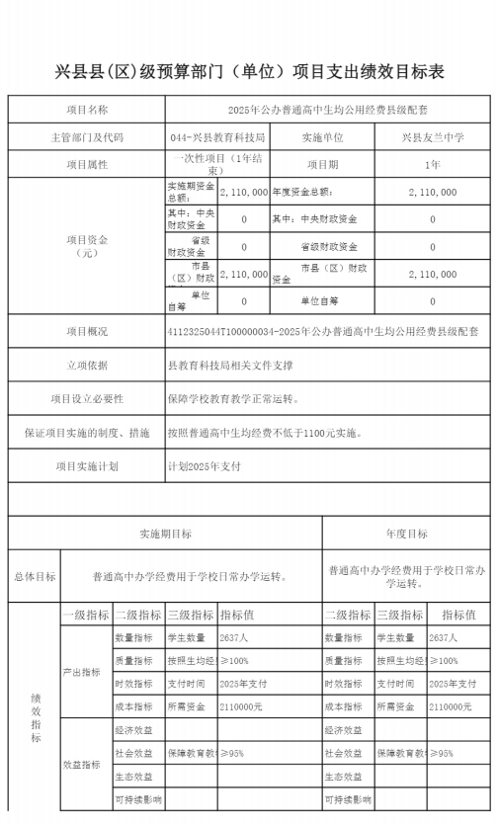

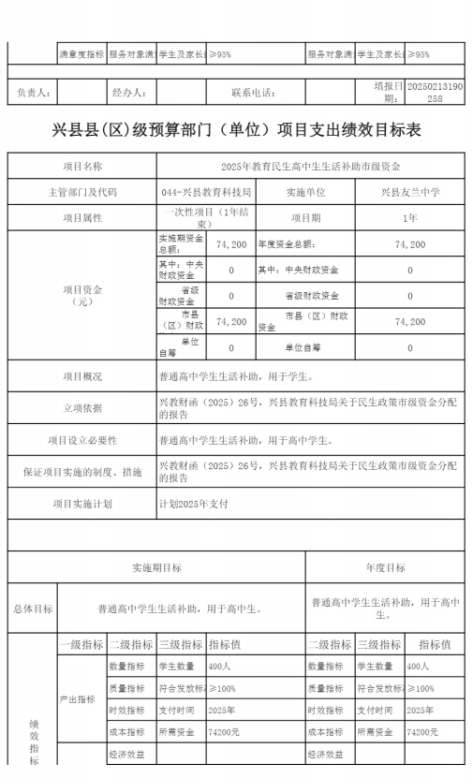

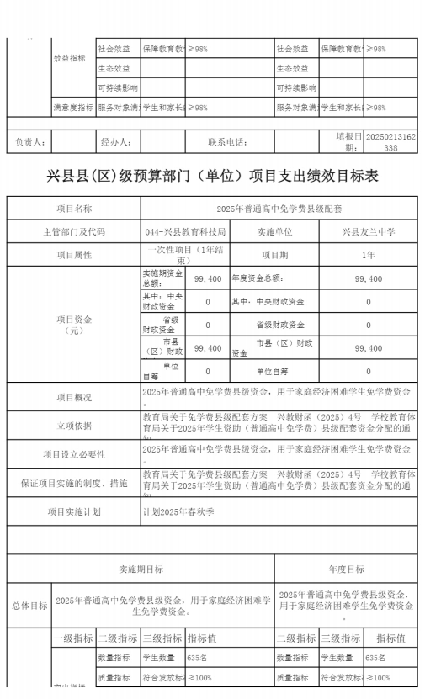

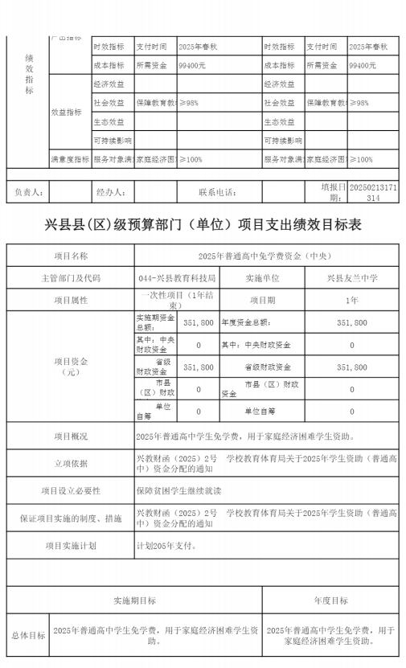

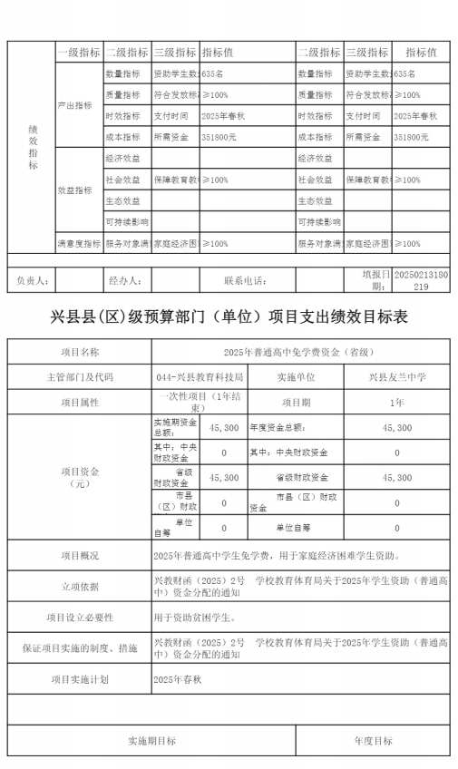

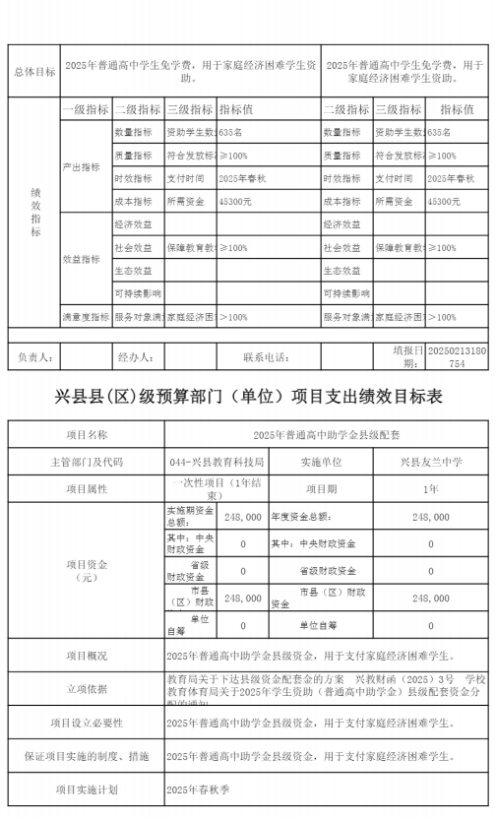

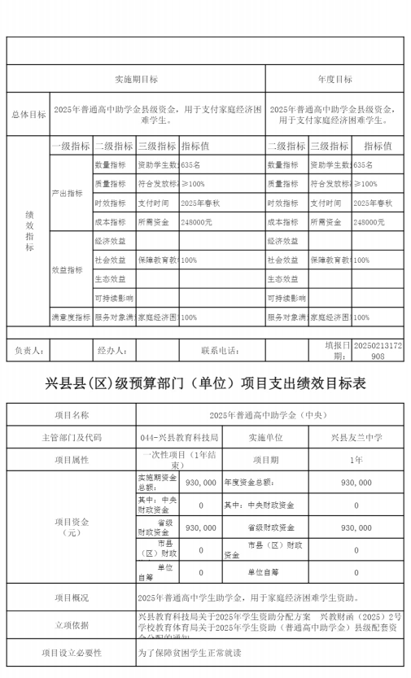

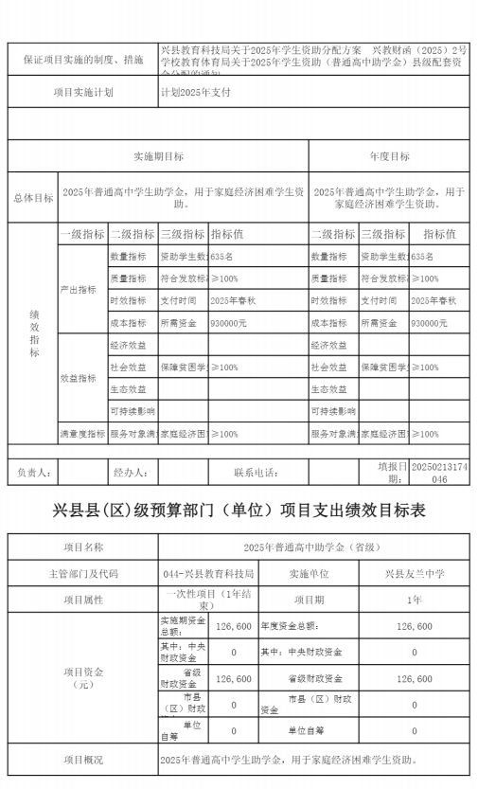

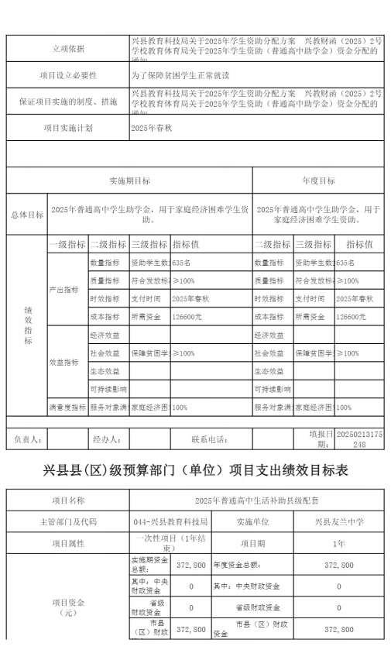

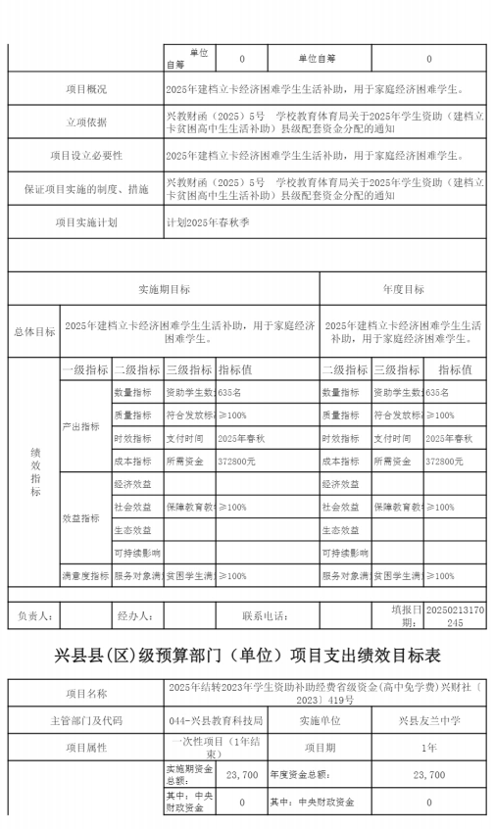

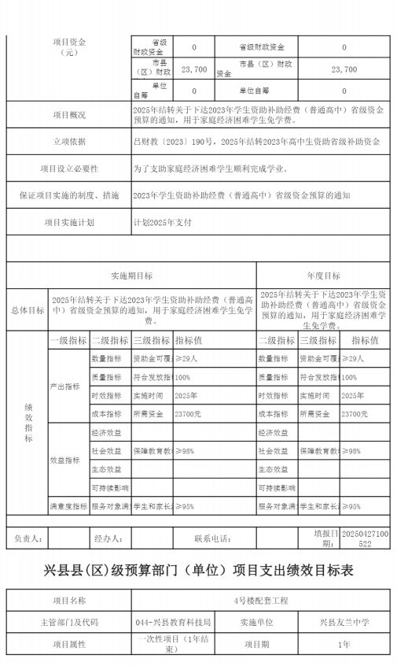

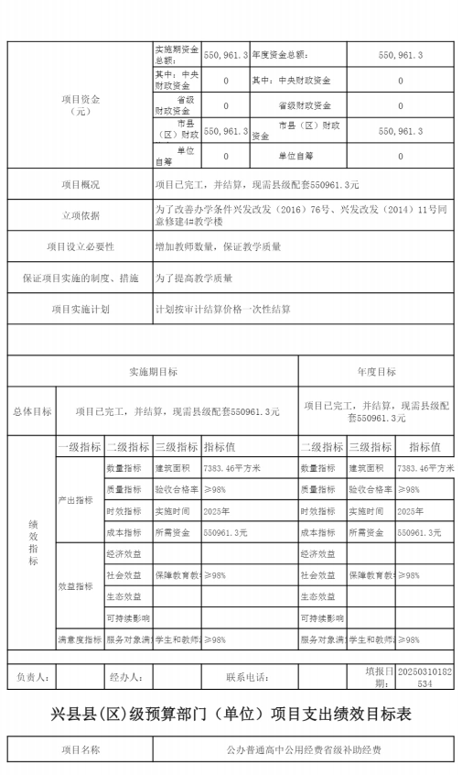

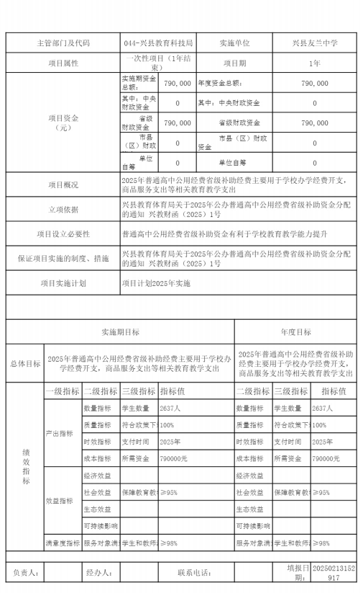

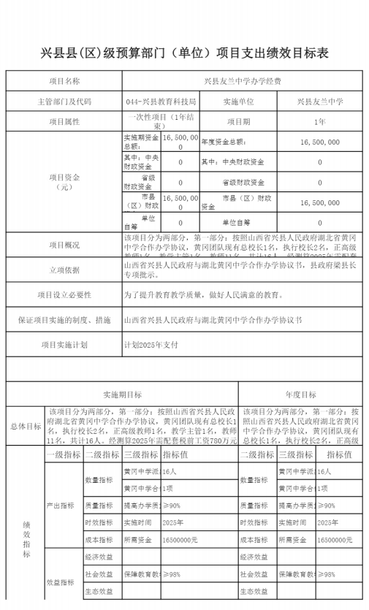

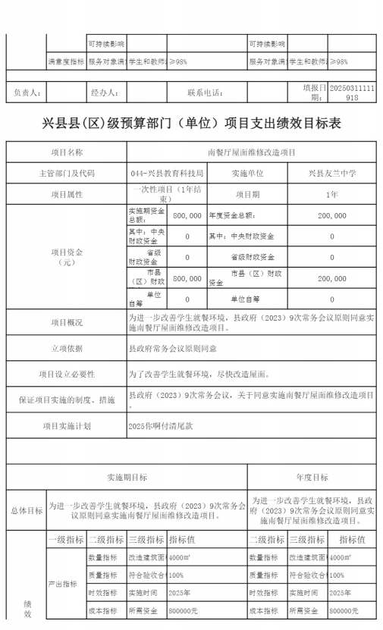

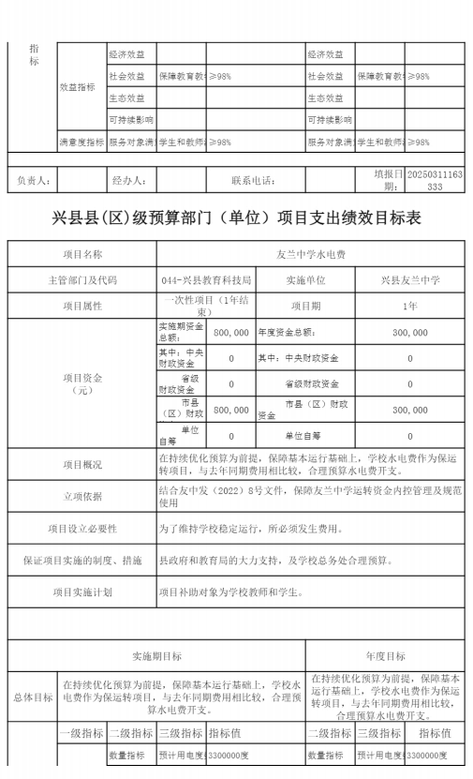

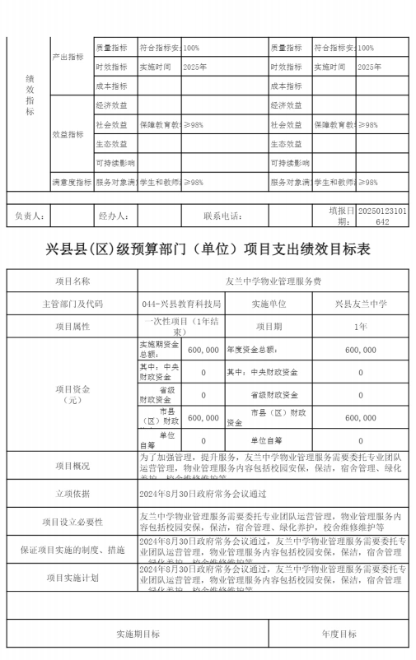

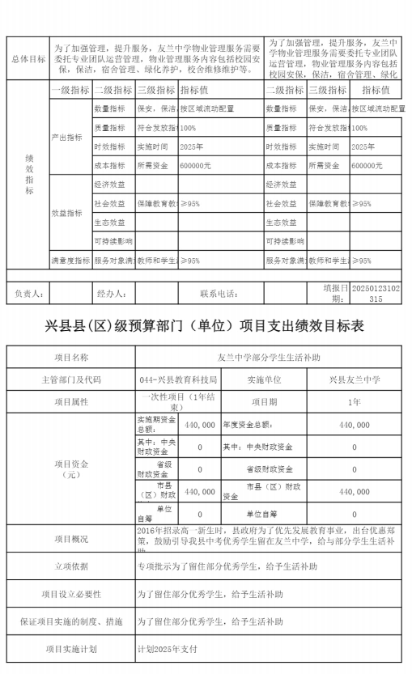

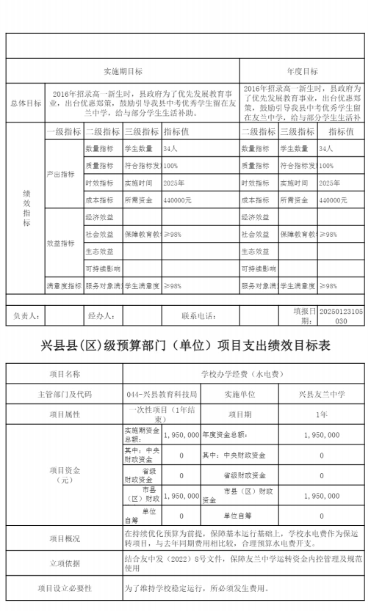

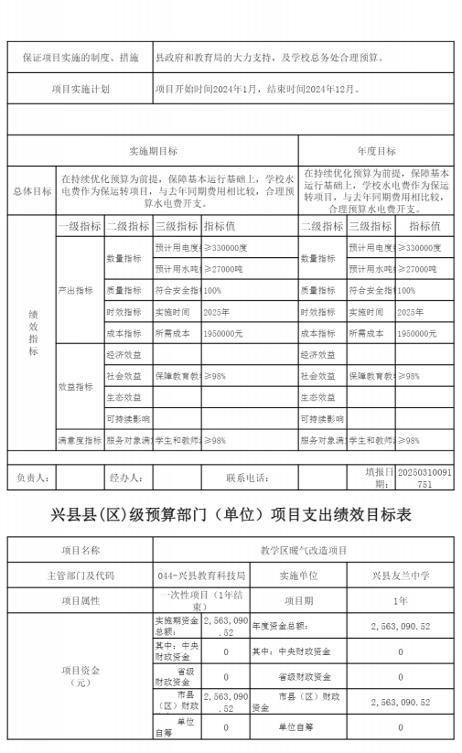

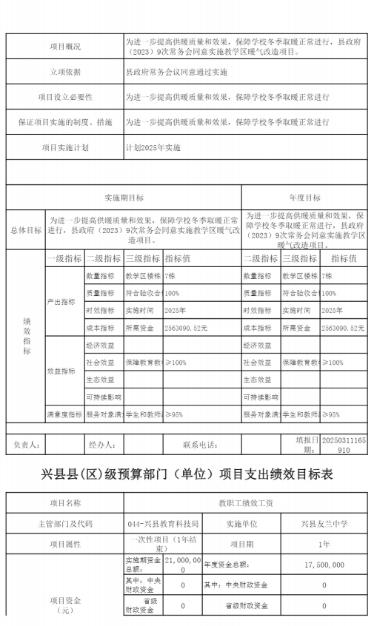

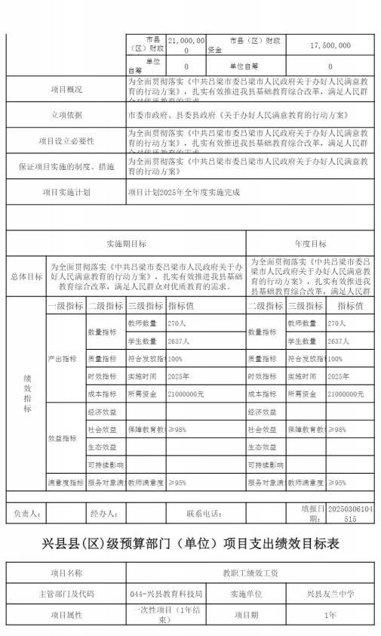

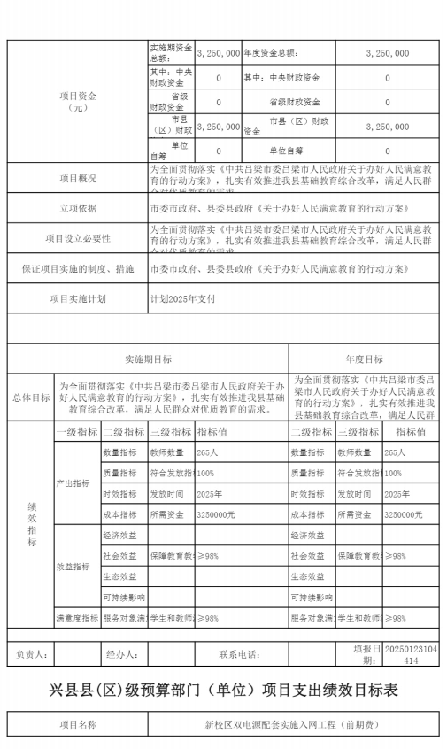

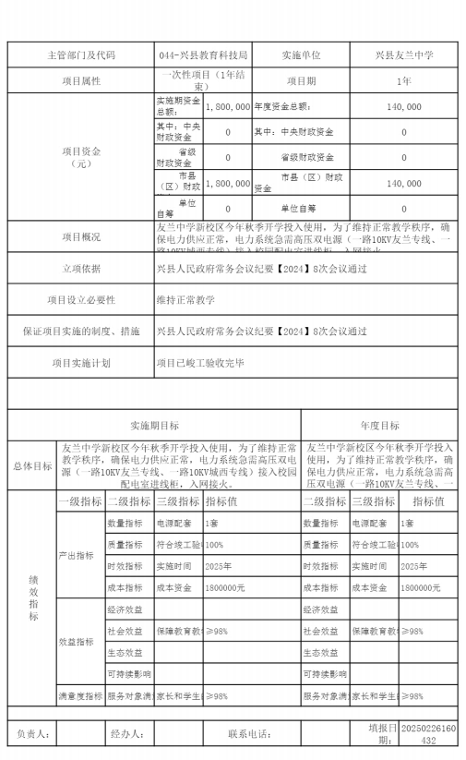

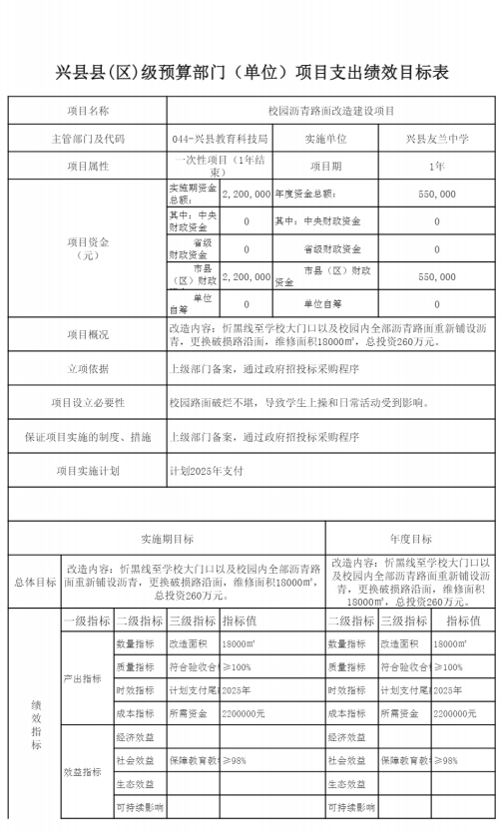

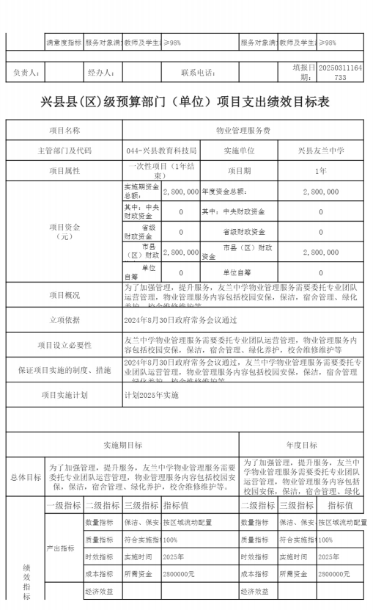

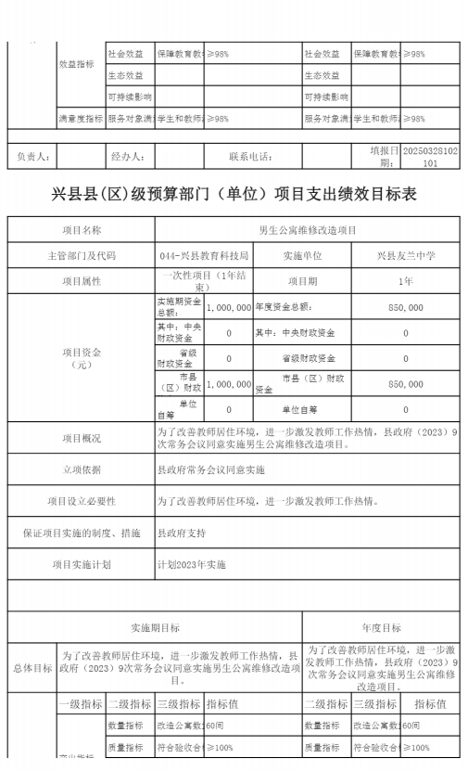

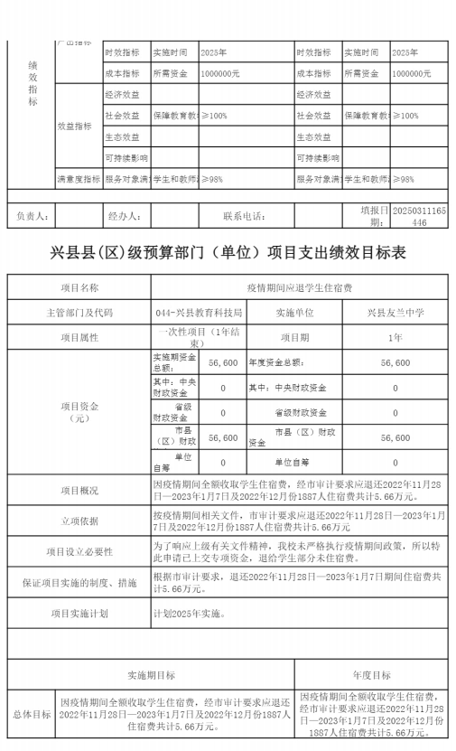

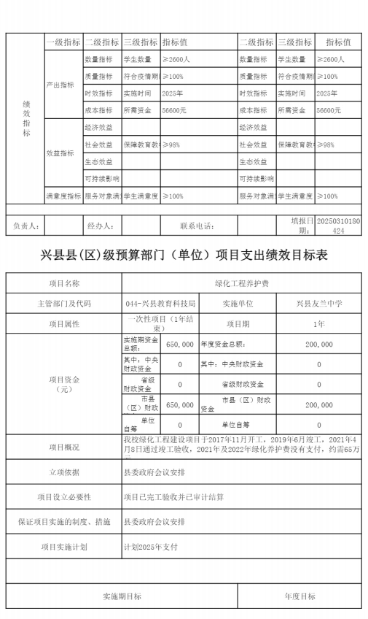

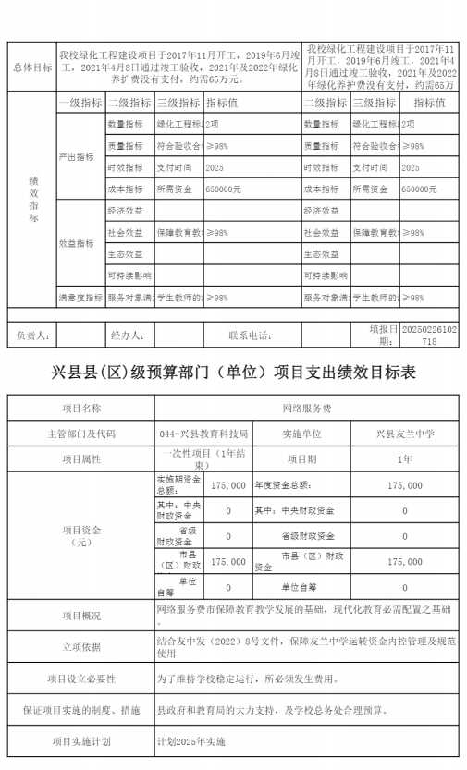

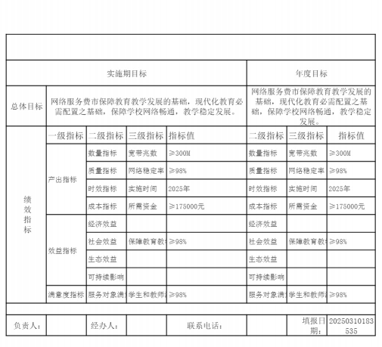

十一、 国有资产占有使用情况
1、车辆情况：
截至2025年1月1 日，兴县友兰中学共有公务用车编制0辆，实有0辆，其中：领导用车0 辆，机要通信用车0辆，应急保障用车0辆，执法执勤用车0辆，特种专业技术用车0辆，事业 单位业务用车0辆，其他公务用车0辆。
2、房屋情况：
截至2025年1月1 日，兴县友兰中学使用的办公用房建筑总面积80557.91平方米。
3、其他国有资产占有使用情况：
截至2025年1月1 日 ，兴县友兰中学 占有使用价值50万元（原值） 以上的通用设备0台 （套）；兴县友兰中学占有使用价值100万元（原值）以上的通用设备0台（套）。

十二、其他说明

（一）政府购买服务指导性目录
无

（二）其他
无

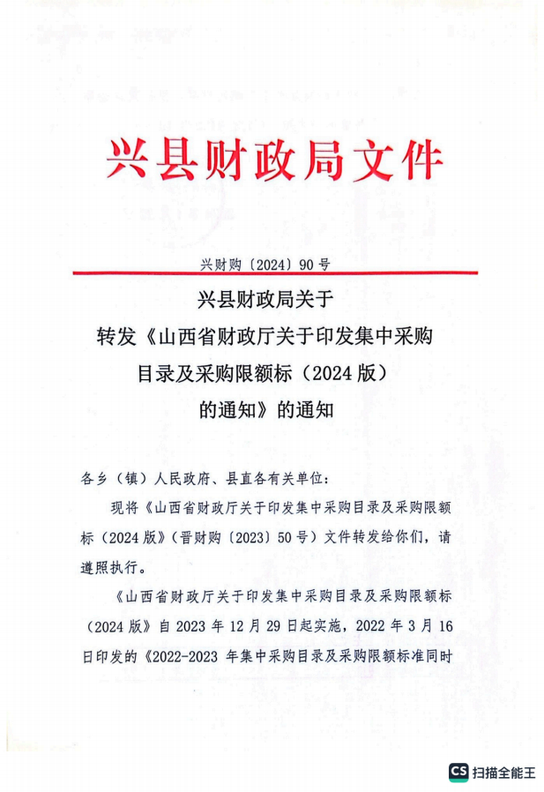

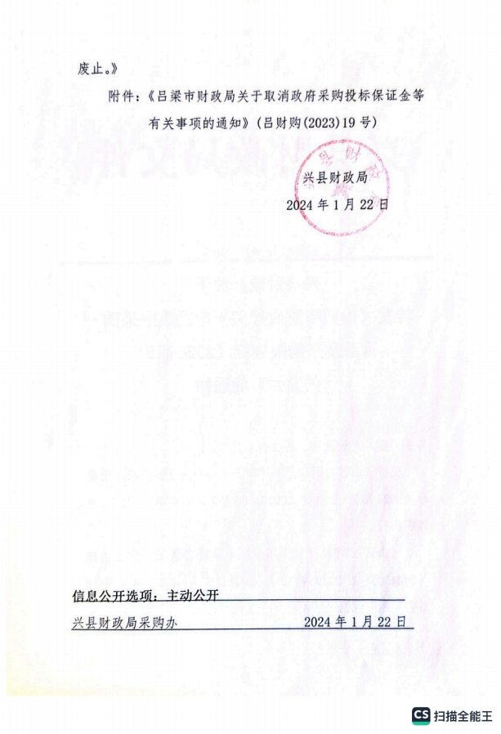

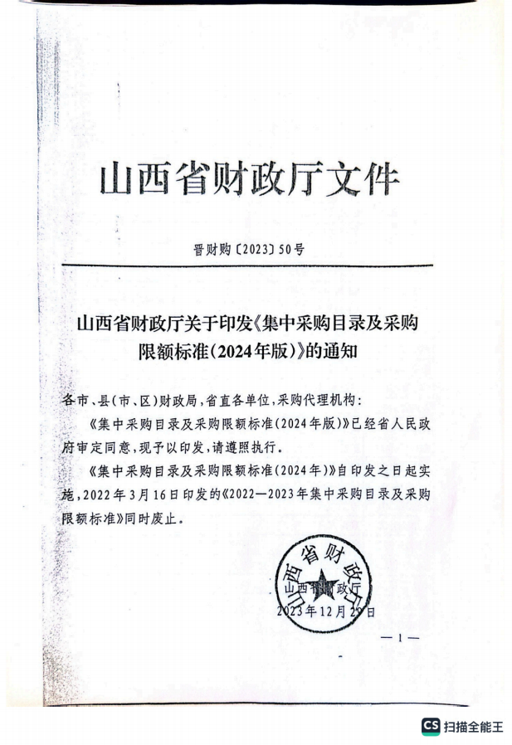

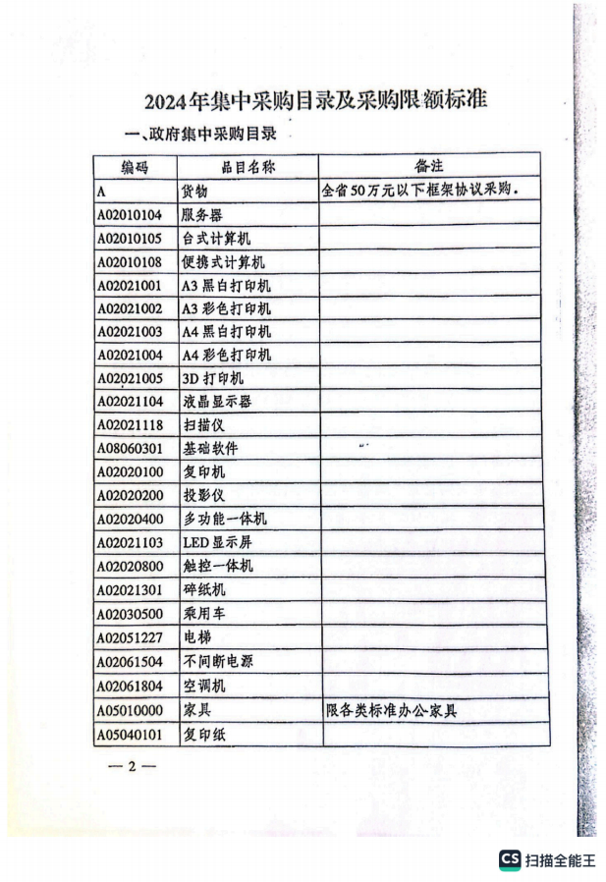

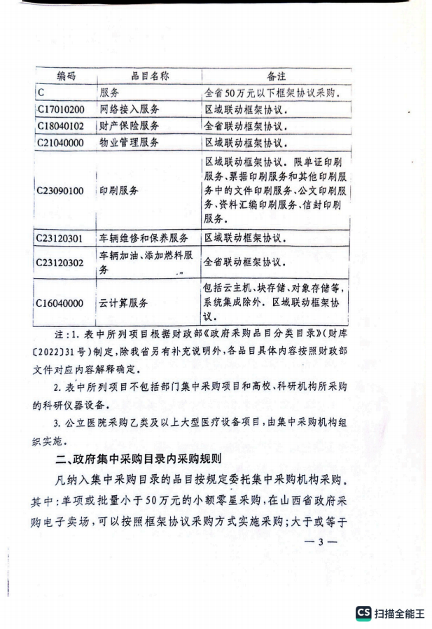

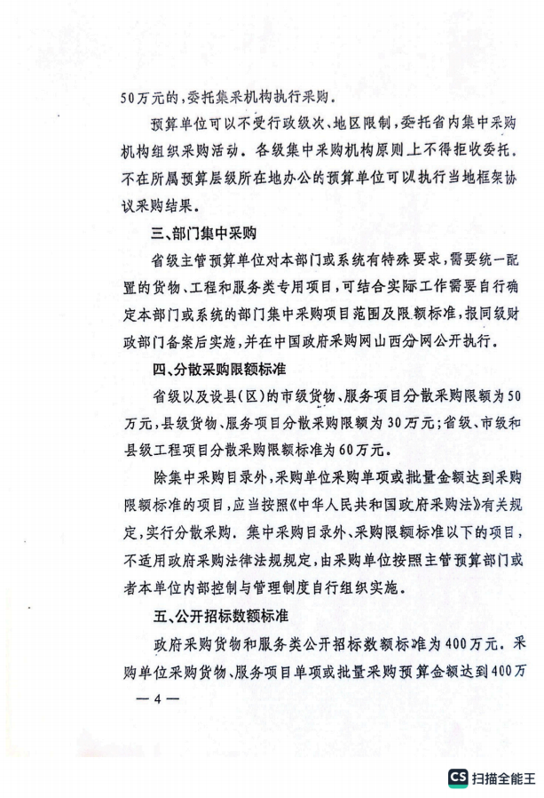

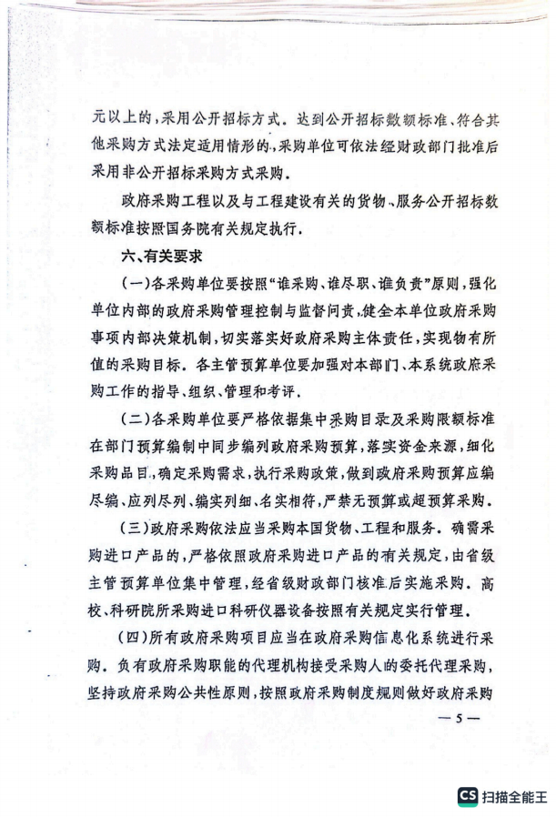

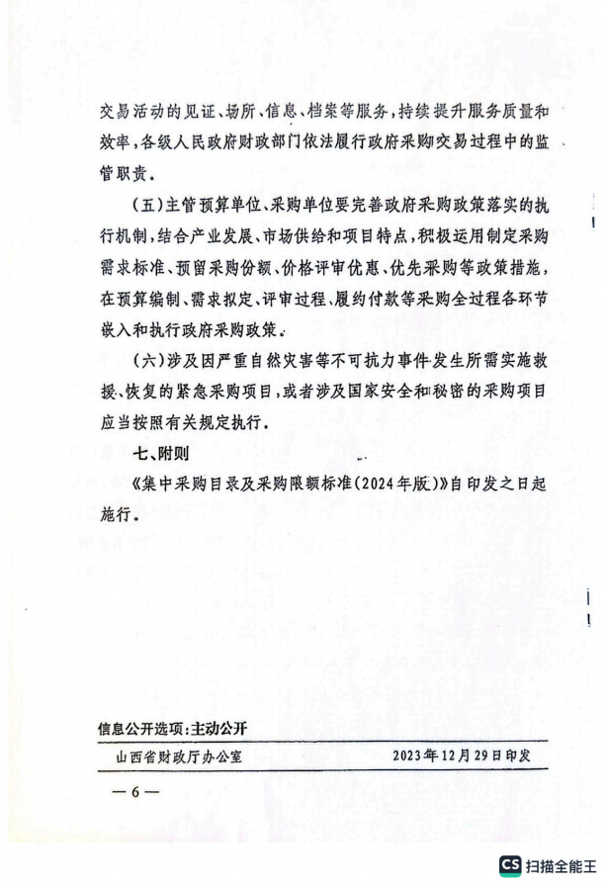

第四部分 名词解释
一、基本支出：指为保障机构正常运转、完成日常工作任务而发生的人员支出和公用支 出。
二、项目支出：指在基本支出之外为完成特定行政任务和事业发展目标所发生的支出。
三、“三公”经费：指省直部门用财政拨款安排的因公出国（境）费用、公务用车购置 及运行费和公务接待费。其中： 因公出国（境）费用反映单位公务出国（境）的国际旅费、 国外城市间交通费、住宿费、伙食费、培训费、公杂费等支出；公务用车购置费反映公务用 车购置支出（含车辆购置税、牌照费）；公务用车运行维护费反映单位按规定保留的公务用 车燃料费、维修费、过路过桥费、保险费、安全奖励费用等支出；公务接待费反映机关和参 公事业单位按规定开支的各类公务接待（含外宾接待）支出。
四、机关运行经费：指行政单位和参照公务员法管理的事业单位使用财政拨款安排的基 本支出中的公用经费支出。
五、政府购买服务：根据我国现行政策规定，政府购买服务，是指充分发挥市场机制作 用，将国家机关属于自身职责范围且适合通过市场化方式提供的服务事项，按照政府采购方 式和程序，交由符合条件的服务供应商承担，并根据服务数量和质量等情况向其支付费用的 行为。
六、财政专户管理资金：
专指教育收费，包括目前在财政专户管理的高中以上学费、住宿费，高校委托培养费， 党校收费，教育考试考务费，函大、电大、夜大及短训班培训费等。
七、单位资金：是指除政府预算资金和财政专户管理资金以外的资金，包括事业收入、 事业单位经营收入、上级补助收入、附属单位上缴收入、其他收入。
八、上年结转：指以前年度预算安排、结转到本年仍按原规定用途继续使用的资金。
九、一般公共预算：是指以税收为主体的财政收入，安排用于保障和改善民生、推动经 济社会发展、维护国家安全、维持国家机构正常运转等方面的收支预算。
十、政府性基金预算：是对依照法律、行政法规的规定在一定期限内向特定对象征收、 收取或者以其他方式筹集的资金，专项用于特定公共事业发展的收支预算。
十一、国有资本经营预算：是对国有资本收益作出支出安排的收支预算。
十二、财政拨款：包含一般公共预算、政府性基金预算、国有资本经营预算。

